2024-2025 EĞİTİM ÖĞRETİM YILI BAHÇELİEVLER SAADET ÖZDEMİR KIZ MESLEKİ VE TEKNİK ANADOLU LİSESİ BİGEP PROJESİ KAPSAMINDAKİ ETKİNLİKLER

BÖLÜM/DERS :Çocuk Gelişimi ve Eğitimi /Yetersizlik Türleri ve Kaynaştırma AY:EYLÜL-EKİM

GÖRSELLER
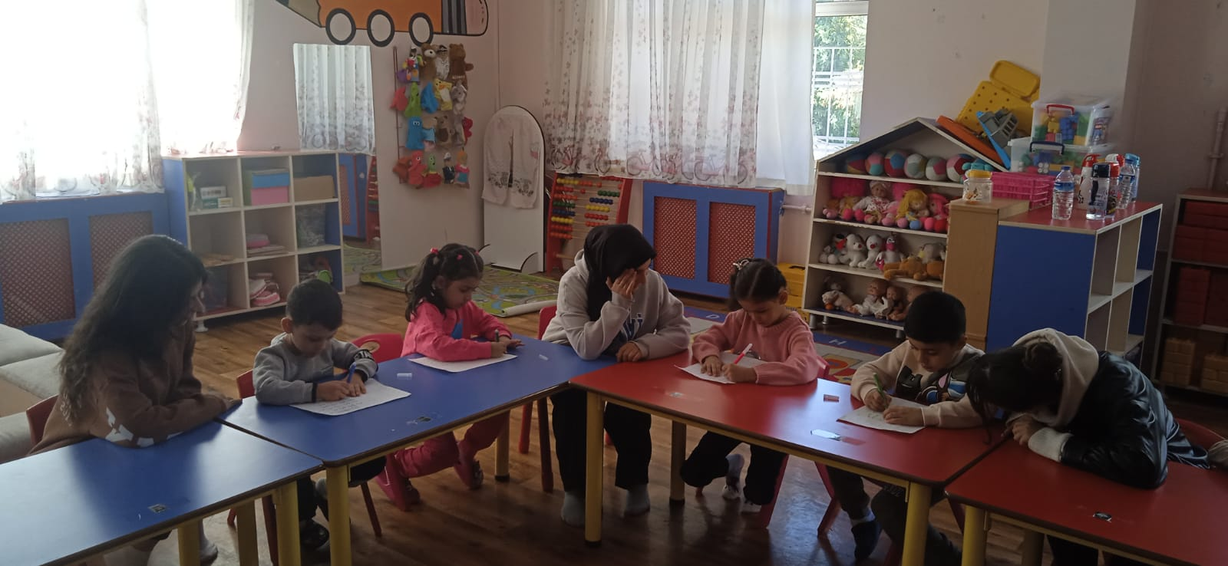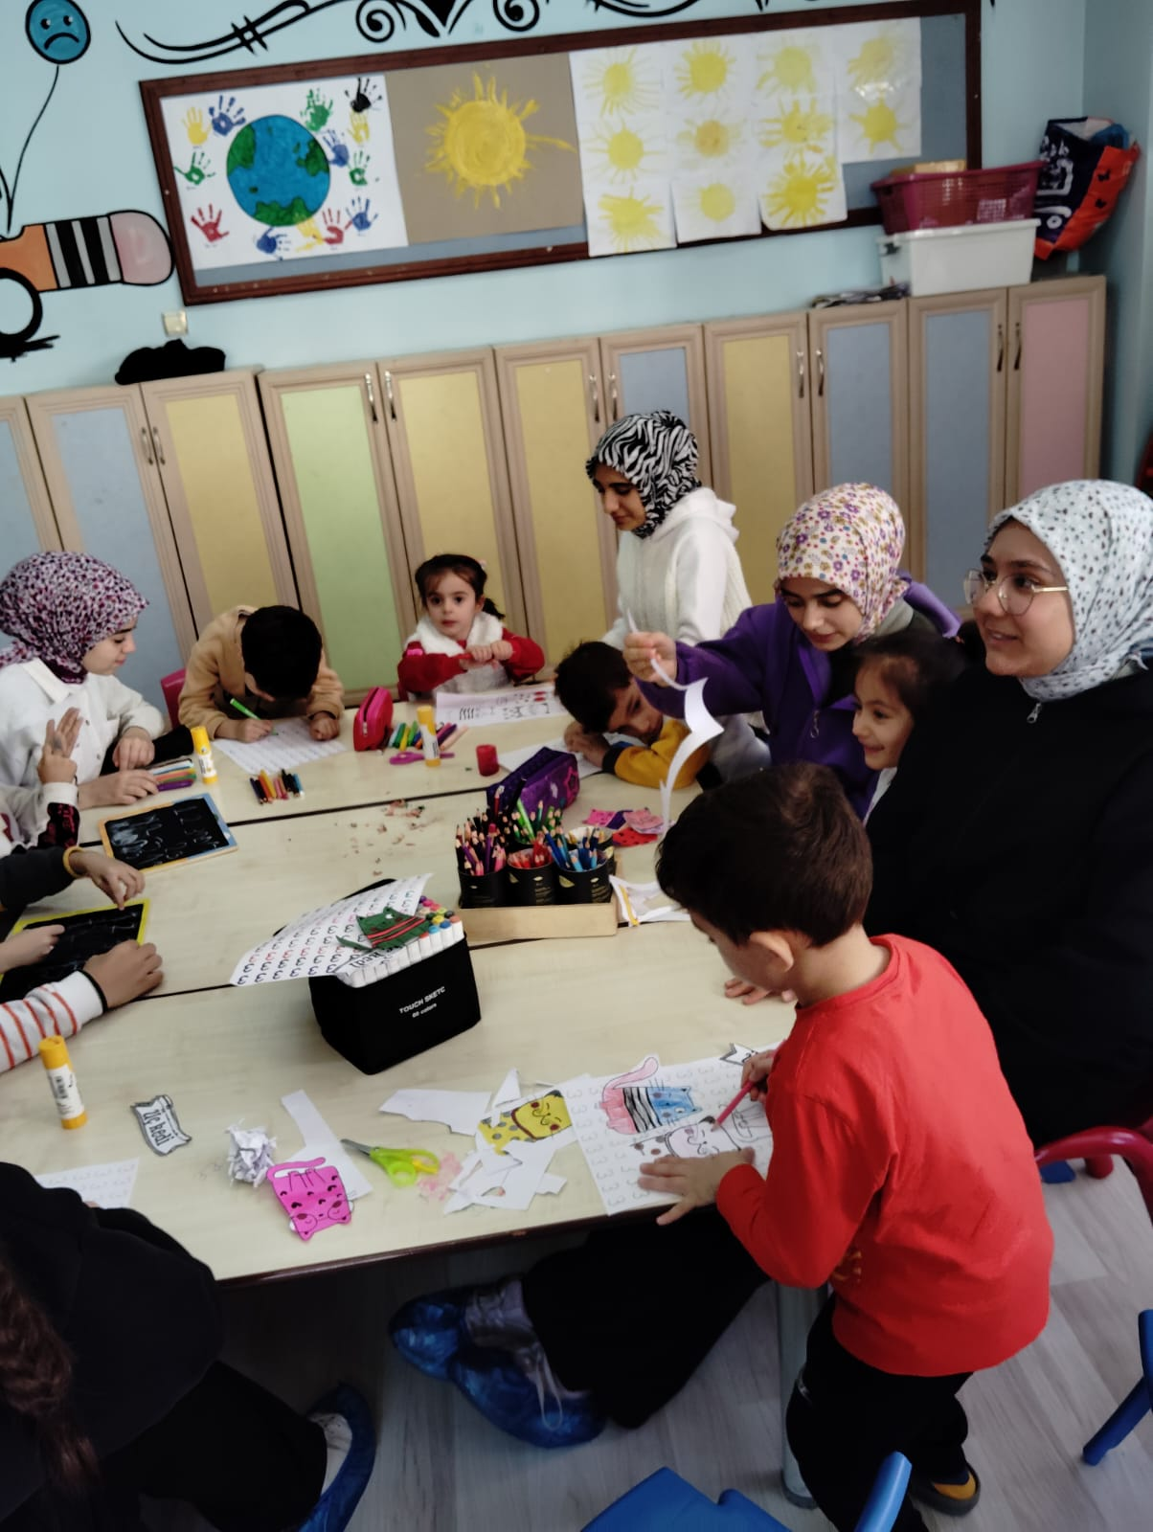
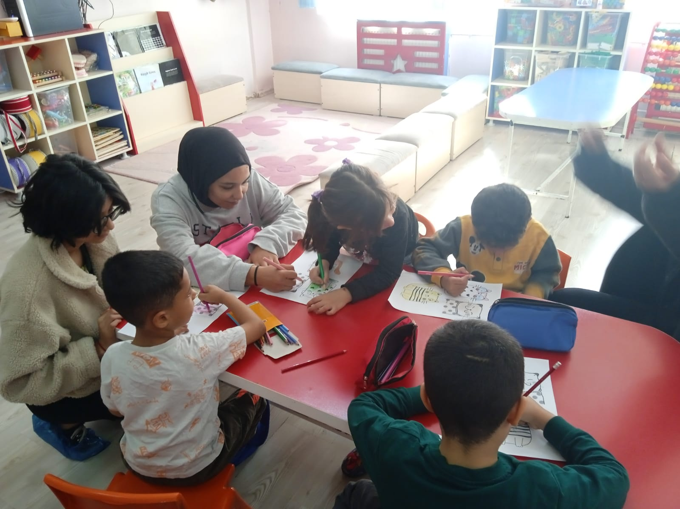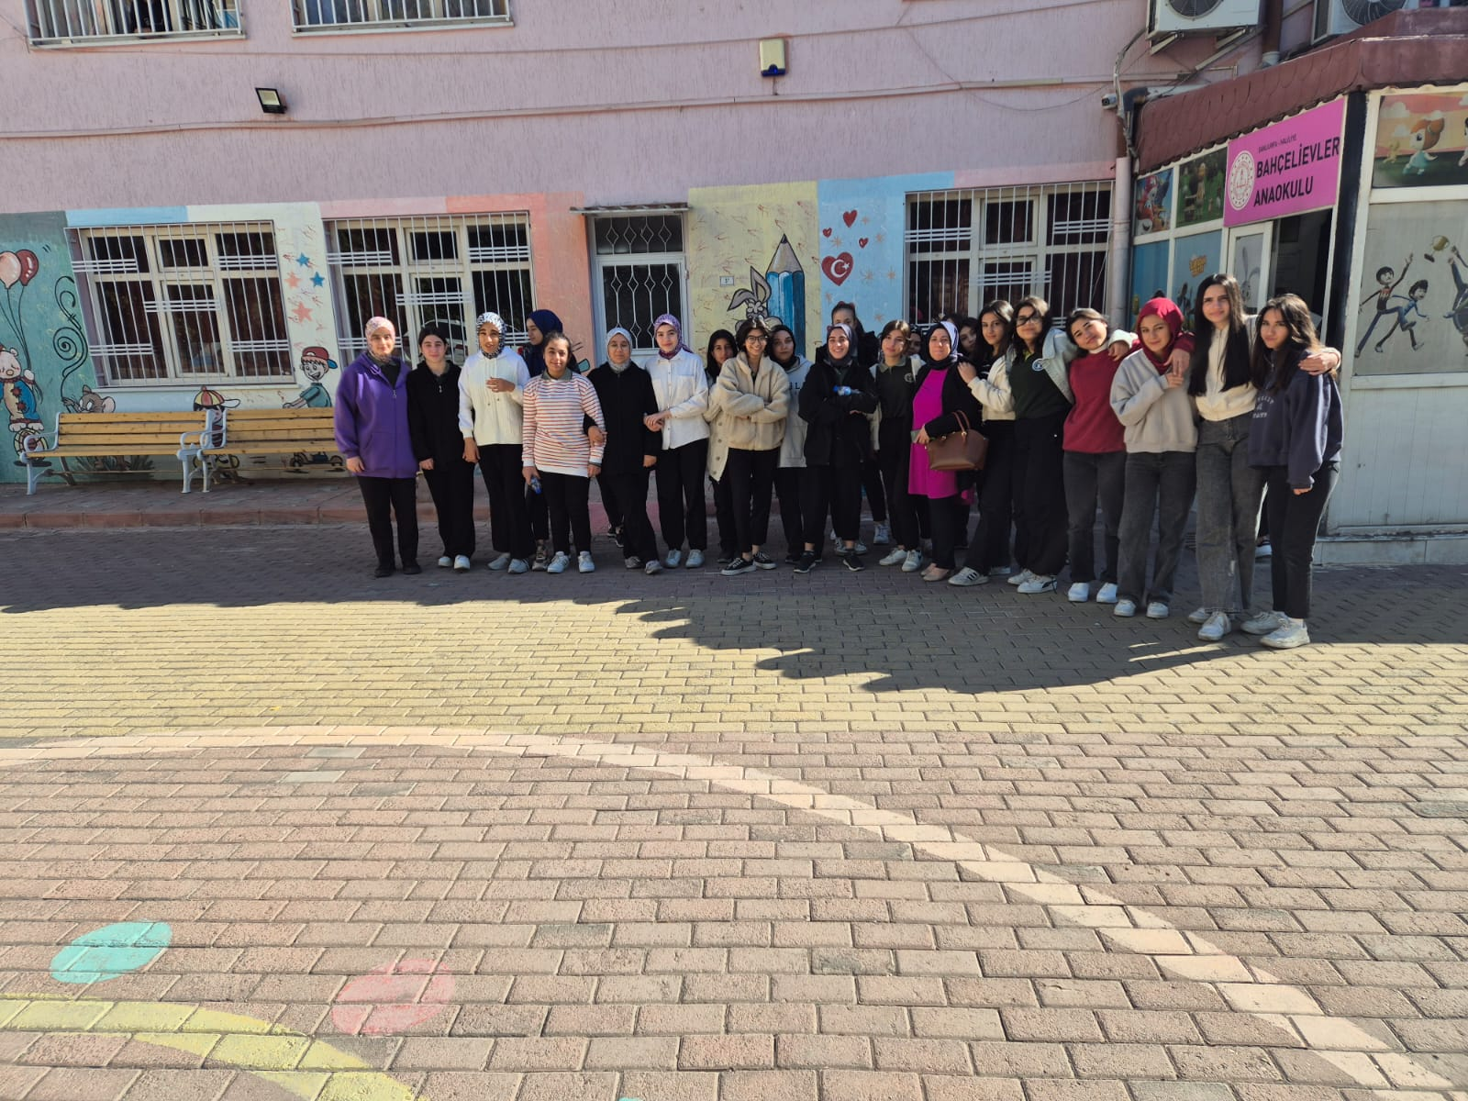

YAPILACAK ETKİNLİK İLE İLGİLİ AÇIKLAMALAR:
Okulumuz/Kurumumuz Çocuk Gelişimi ve Eğitimi Alanı öğrencilerinin meslek eğitimi gördüğü başarıyı izleme geliştirme projesi kapsamında Bahçelievler Anaokuluna gezi düzenlenmiştir. 11/A sınıfı öğrencilerinin işletmeyi yerinde inceleyip 12. Sınıfta işletmelerde beceri eğitimi dersinde hazırbulunuşluk düzeylerini artırmak,staj deneyimini birebir sahada görmelerini sağlamak .Öğrencilerin bölümün iş ve işlemlerini görmeleri amaçlanmıştır.

ÖĞRETMEN AD-SOYAD
Nesrin TOPRAK Fatma ÖĞÜT

